# QuecPython 支持 JT/T808 协议啦！

JT/T808，全称为《道路运输车辆卫星定位系统部件通信协议》，是中国制定的一套针对车载卫星定位系统的通信协议。该协议主要用于道路运输车辆的卫星定位设备与后台监控中心之间的数据通讯，支持车辆定位、跟踪、调度、应急救援等功能。它由中国交通运输部（现为中国交通运输部道路运输局）发布，是中国智能交通系统（ITS）的重要组成部分。

## JT/T808 协议概述

JT/T808 协议定义了车辆定位终端和监控中心之间的数据格式和交换方法，确保信息的准确传输和处理。该协议包括数据包的格式、数据类型、指令集和应答机制等内容，涵盖了车辆管理的多个方面。

## 主要特点

* 多功能支持：除了基本的车辆定位功能，JT/T808 还支持多种扩展功能，如行驶记录、驾驶员身份识别、远程控制、视频监控等。
* 高可靠性：通过校验码、应答机制等技术手段，确保数据传输的安全和可靠性。
* 广泛适用性：适用于各种类型和品牌的车辆定位设备，以及不同的监控中心系统。
* 灵活的扩展性：协议设计考虑到了未来技术的发展，支持自定义扩展。

## 数据包结构

* 消息头：包括消息ID、消息体属性、终端手机号、消息流水号等信息，用于描述消息的基本属性。
* 消息体：根据不同的消息类型，消息体的内容和格式也不同，用于承载具体的指令或数据。
* 校验码：一般位于消息的最后，用于检测消息在传输过程中是否发生变化，确保数据的完整性。

## 应用场景

* 车辆实时监控：通过定位终端上报的位置信息，监控中心可以实时了解车辆的位置和行驶状态。
* 紧急调度与救援：在紧急情况下，通过定位系统快速确定车辆位置，及时进行调度或救援。
* 远程管理与控制：对车辆进行远程监控和管理，包括远程控制车辆的某些功能。
* 行为分析与驾驶员管理：通过分析车辆行驶数据，评估驾驶员的驾驶行为，进行安全教育和管理。

## QuecPython客户端

QuecPython 现在已经支持 JT/T808 (2011, 2013, 2019) 版本的协议了，目前代码托管在 github上（https://github.com/QuecPython/jtt808）有 JT/T808 协议需求的客户可以先下载尝鲜体验啦。

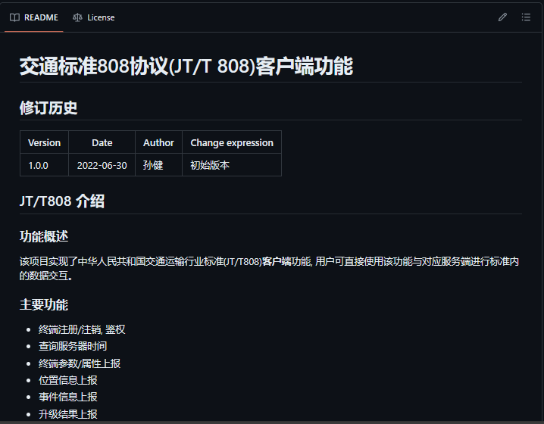

如需调试，需配合一台支持相应协议版本的服务器进行调试，客户端与服务器的交互流程如下：

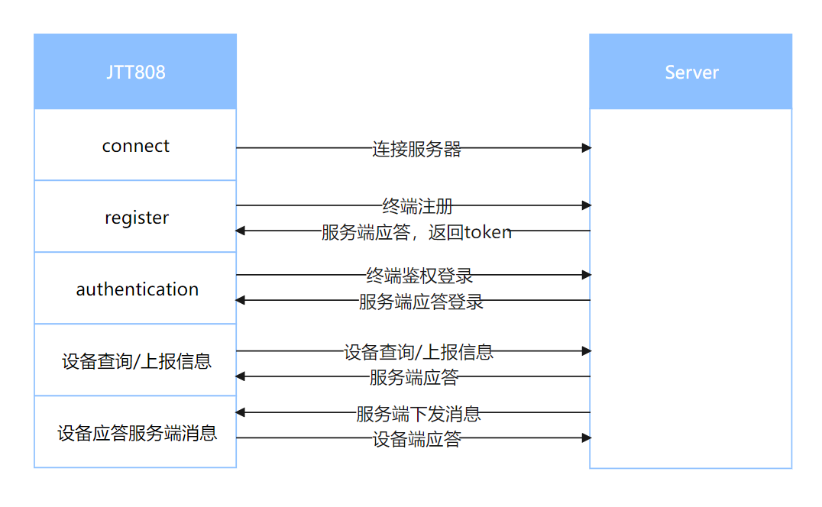

有相关需求的用户可以联系QuecPython的技术支持或销售人员洽谈。